更新趙包功能

1. 修正滑鼠顯示邊框
2. 10秒未使用進入rest mode
3. 快轉五秒倒退五秒，持續姿勢超過三秒會加速成每0.25秒跳一次

啟動程式後，預設進入mouse mode

### Mouse mode:

可使用功能:

1. 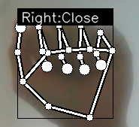 (雙擊右鍵，點擊YouTube影片可切換全螢幕)(id:0)
2. 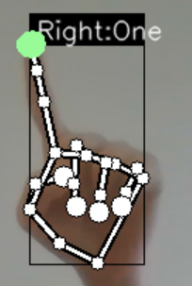(可操控滑鼠) (id:1)
3. 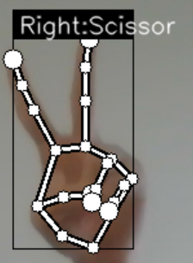(兩指輕碰啟用點右鍵功能) (id:2)
4. 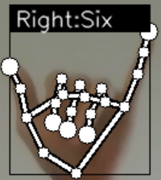(比持續超過一秒，可切換模式(mouse -> rest -> keyboard)) (id:3)
5. 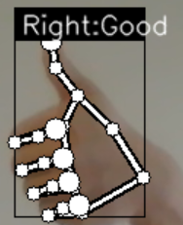(滑鼠滾輪向上滾動) (id:5)
6. 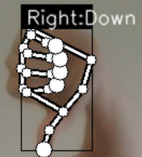(滑鼠滾輪向上滾動) (id:6)
7. 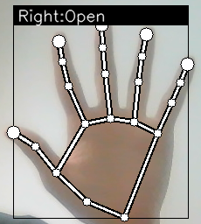(暫無功能，容易誤觸，故可思考新增某項不那麼常用但卻重要的滑鼠功能) (id:7)
8. 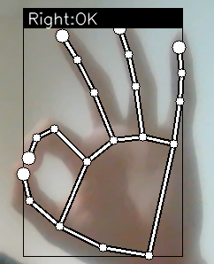(可回上一頁) (id:9)

待處理問題:

1. 影像滑鼠界線與實際滑鼠界線並不相同
2. pyautogui failsafe

### Keyboard(Youtube) mode:

可使用功能:

1.  (右鍵，快進影片5秒鐘)(id:0)
2. (開啟**動態操作**) (id:1)
3. (K鍵，為暫停及開始按鈕) (id:2)
4. (比持 續超過一秒，可切換模式(mouse -> rest -> keyboard)) (id:3)
5. (方向上鍵，調大音量5%) (id:5)
6. (方向下鍵，調小音量5%) (id:6)
7. (左鍵，倒退影片5秒鐘) (id:7)
8. (開啟cc字幕) (id:9)

動態操作:

1. 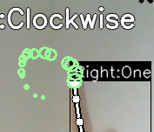(調快影片速度0.25倍，為防誤觸精準度要求很高，並且手指轉速不能太快否則無法辨識)
2. 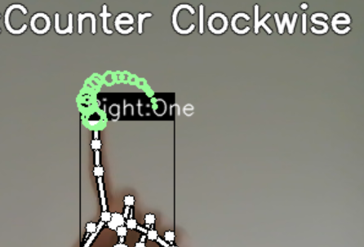(調慢影片速度0.25倍，同上)

### Rest mode:

1. (比持續超過一秒，可切換模式(mouse -> rest -> keyboard)) (id:3)
2. 僅留切換手勢功能，其餘功能皆不開啟，防止誤觸

待處理問題

1. 左右手問題
2. 新增閒置十秒自動進入rest mode的功能